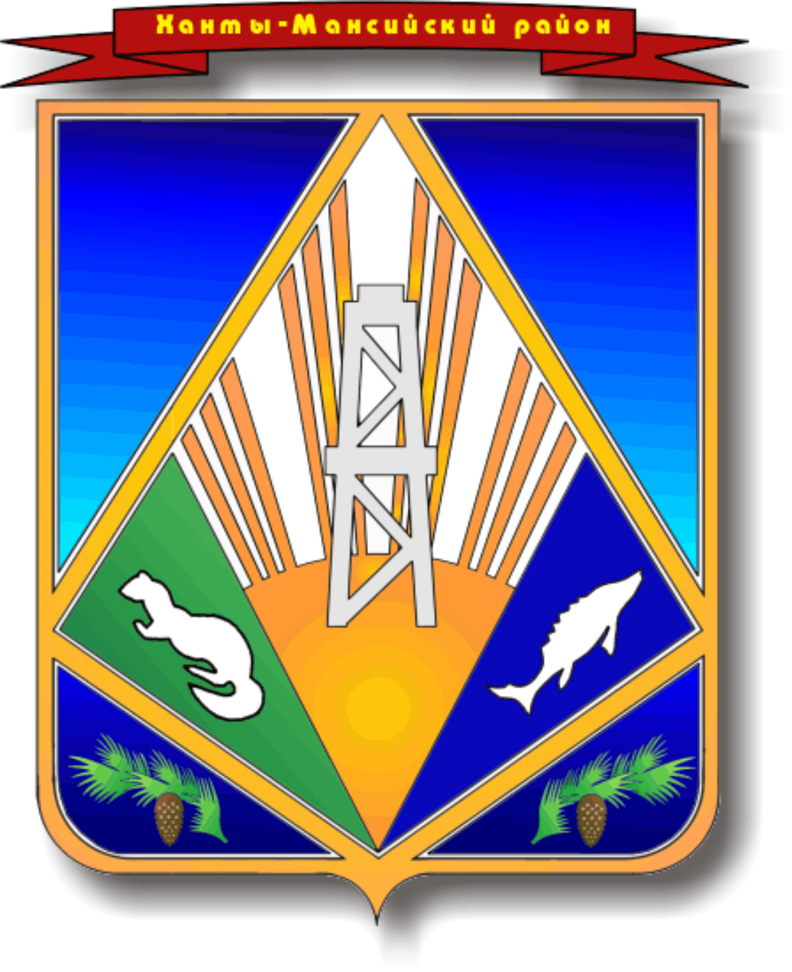

МУНИЦИПАЛЬНОЕ ОБРАЗОВАНИЕ
ХАНТЫ-МАНСИЙСКИЙ РАЙОН
Ханты-Мансийский автономный округ – Югра

АДМИНИСТРАЦИЯ ХАНТЫ-МАНСИЙСКОГО РАЙОНА

П О С Т А Н О В Л Е Н И Е

от 13.11.2015 № 263
г. Ханты-Мансийск

Об объявлении открытого конкурса
на право заключения концессионного
соглашения не состоявшимся

В соответствии с пунктом 6 статьи 27, пунктом 7 статьи 32, пунктом 1 статьи 35 Федерального закона от 21 июля 2005 года № 115-ФЗ «О концессионных соглашениях», на основании протокола № 21 заседания единой комиссии по проведению торгов о вскрытии конвертов с заявками на участие в открытом конкурсе на право заключения концессионного соглашения в отношении объектов теплоснабжения, находящихся в собственности муниципального образования Ханты-Мансийский район, от 12 ноября 2015 года, в связи с отсутствием поданных заявок на участие в открытом конкурсе на право заключения концессионного соглашения в отношении объектов теплоснабжения, находящихся в собственности муниципального образования Ханты-Мансийский район:

- Объявить открытый конкурс на право заключения концессионного соглашения в отношении объектов теплоснабжения, находящихся в собственности муниципального образования Ханты-Мансийский район, объявленный к проведению на 11 декабря 2015 года на основании постановления администрации Ханты-Мансийского района от 30 сентября 2015 года № 219 «О заключении концессионного соглашения и утверждении конкурсной документации», не состоявшимся.
- Отменить постановление администрации Ханты-Мансийского района от 30 сентября 2015 года № 219 «О заключении концессионного соглашения и утверждении конкурсной документации».
- Опубликовать настоящее постановление в газете «Наш район» и разместить на официальном сайте администрации Ханты-Мансийского района www.hmrn.ru и официальном сайте Российской Федерации для размещения информации о проведении торгов www.torgi.gov.ru.
4. Контроль за выполнением постановления оставляю за собой.

И.о. главы администрации
Ханты-Мансийского района Т.А.Замятина

